1.案例：输入数字，判断是否为素数
思路：输入数字函数，返回值 int；形参：void
判断素数的函数：返回值，1：真，0：假；形参：int
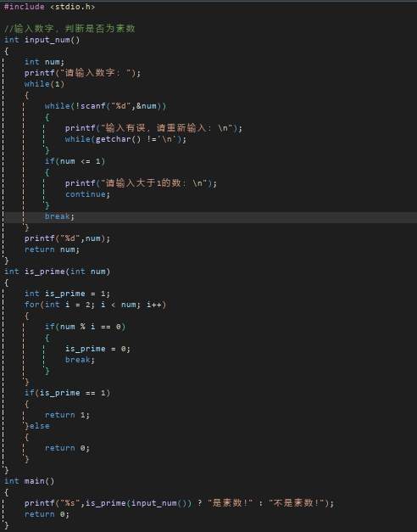

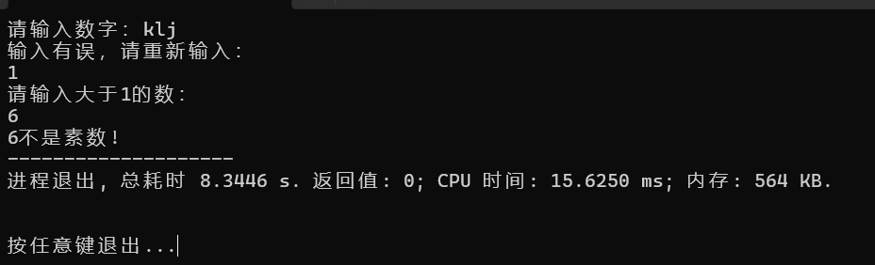2.扩展：输入一个范围，输出范围内的素数
思路：
main函数实现范围输入：第二个数大于第一个数
between函数：返回值：void，行参：int：第一个数，int：第二个数
提升：将结果告知main，构造一维数组
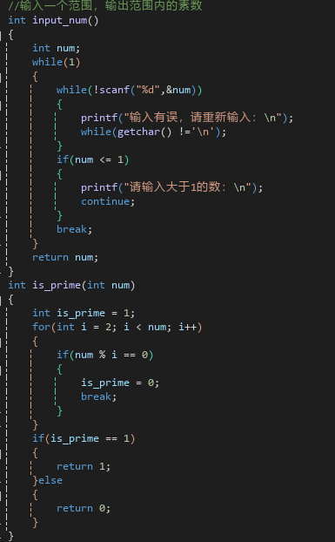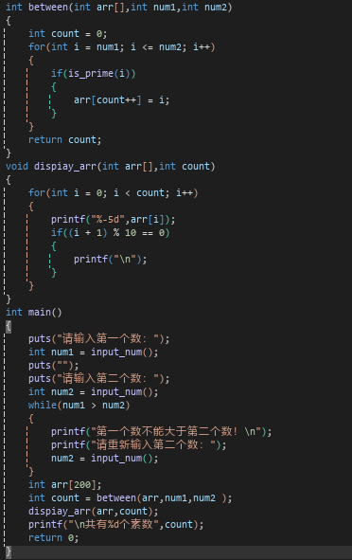
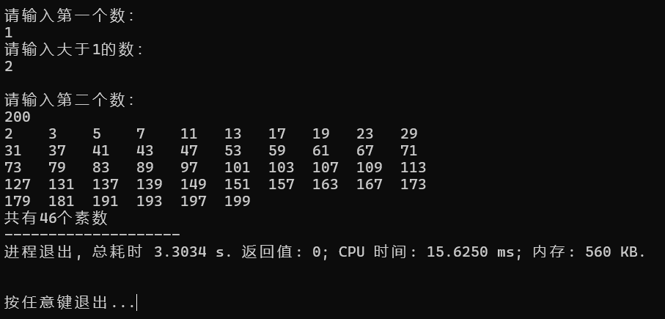

3.优化：一维数组可能会越界
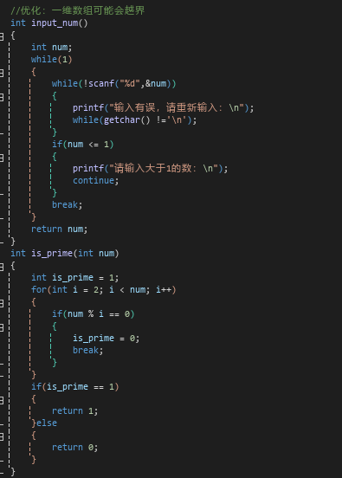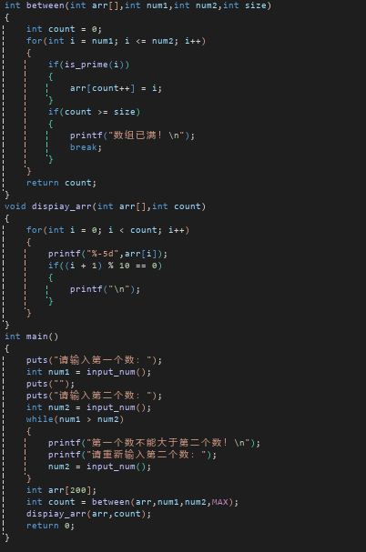
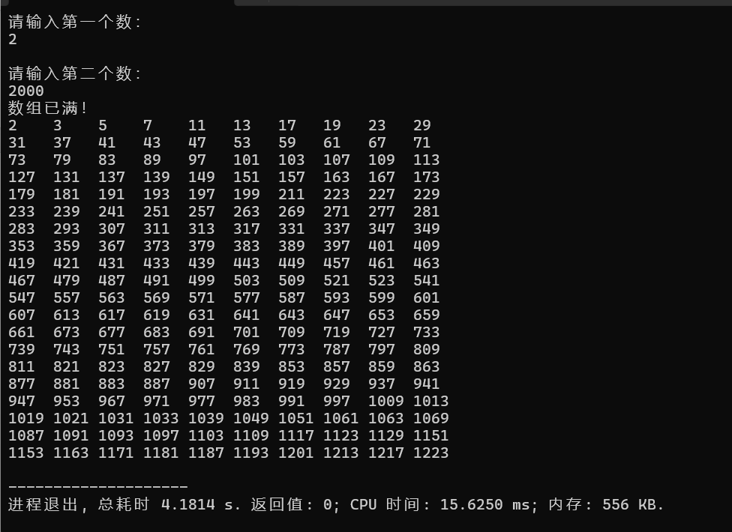

4.函数和一维数组
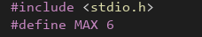
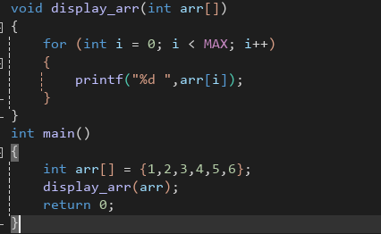
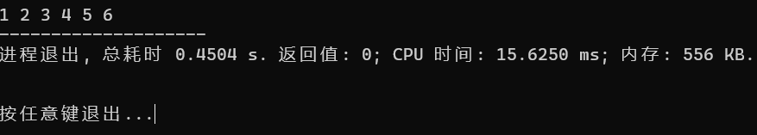

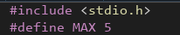
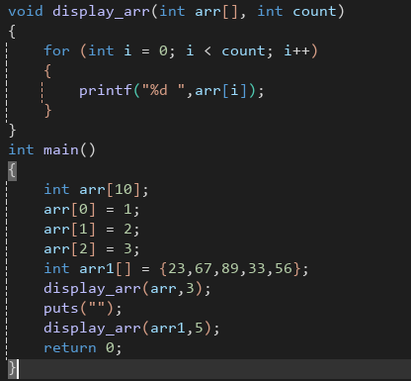
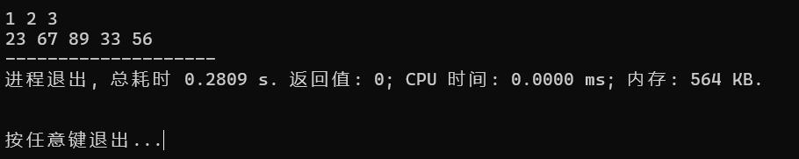

5.案例：动态输入（-1结束）一维数组，并输出
思路：
输入一维数组函数：返回值：int（有效元素个数），参数：数组，int（最大元素个数）
遍历输出：返回值：void，参数：数组，int（有效元素个数）
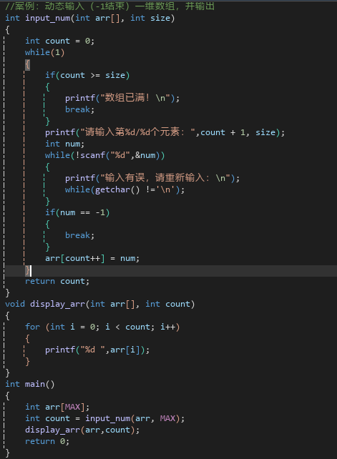
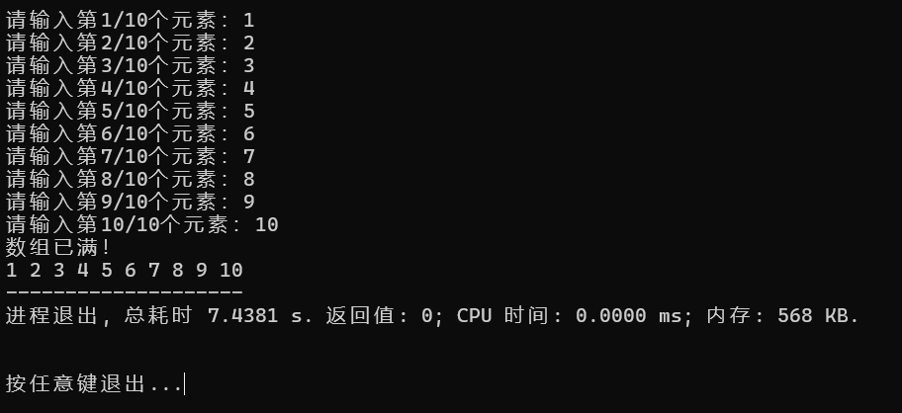
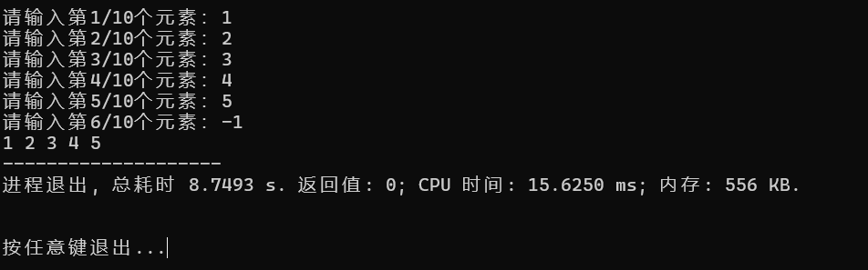

6.将上面代码改为指针
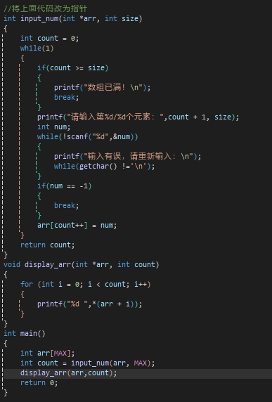
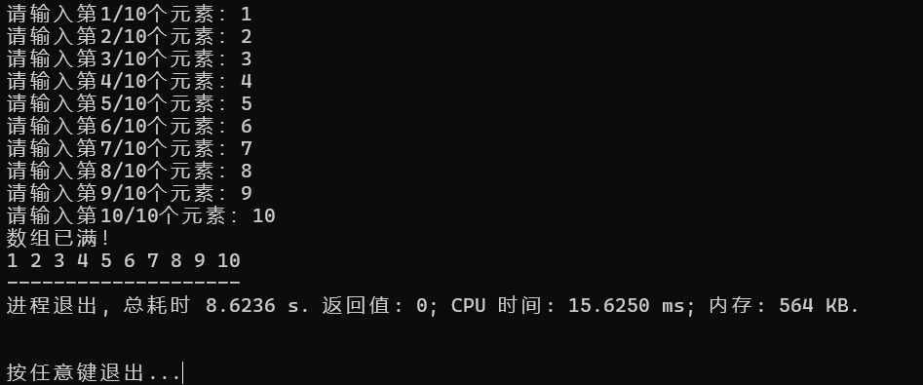
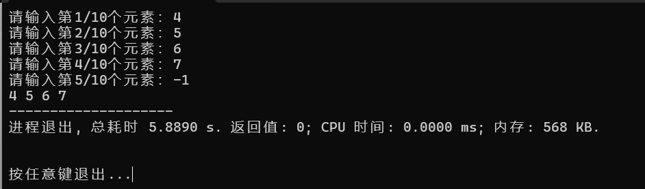
7.案例：将上面需求提升，找到某个值，将其改变
查找函数：返回值：下标或-1，参数：数组，int（有效元素个数），int（查找数）
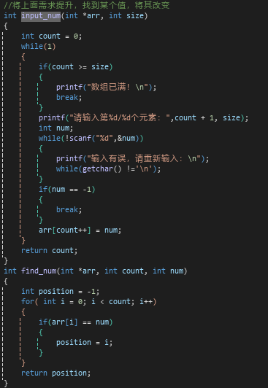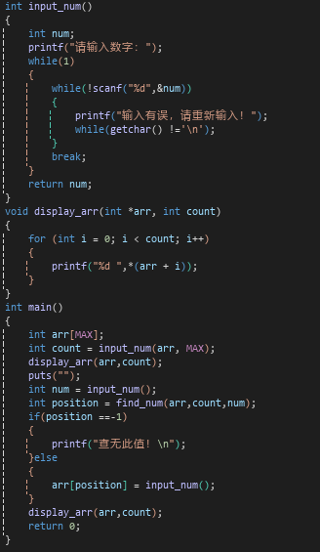
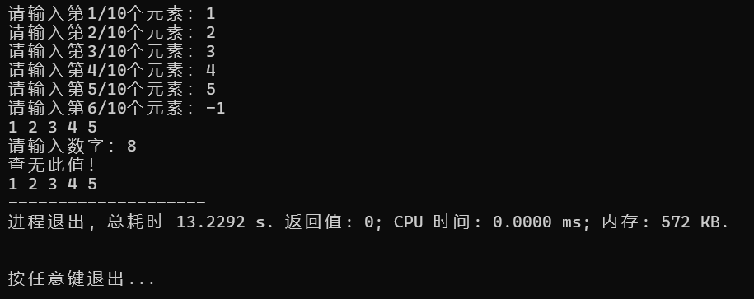
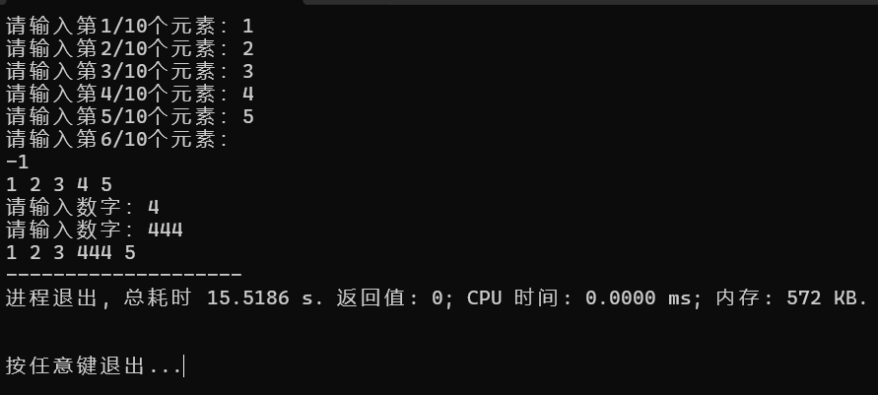

7.指针函数
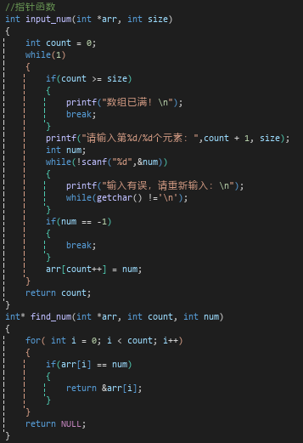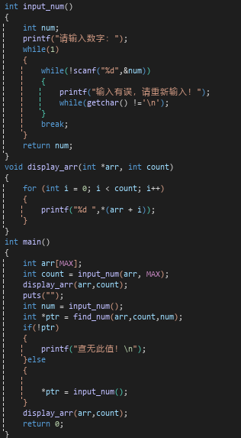
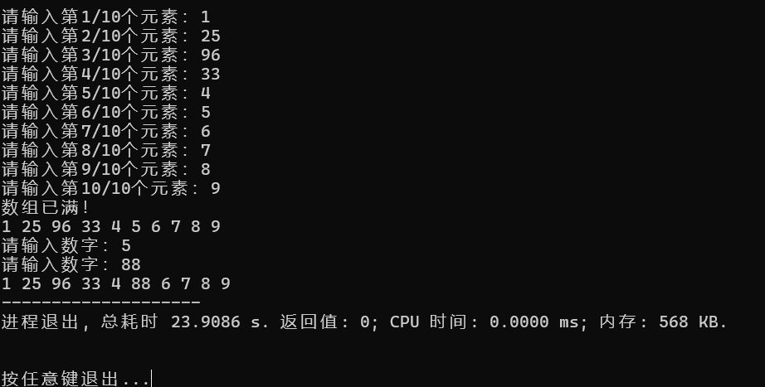

8.作业：在动态输入一维数组的基础上，写一个排序（升序）函数（通过指针方式）
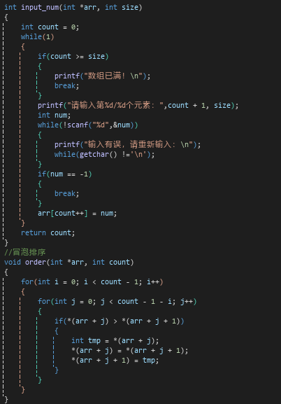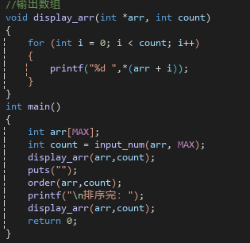
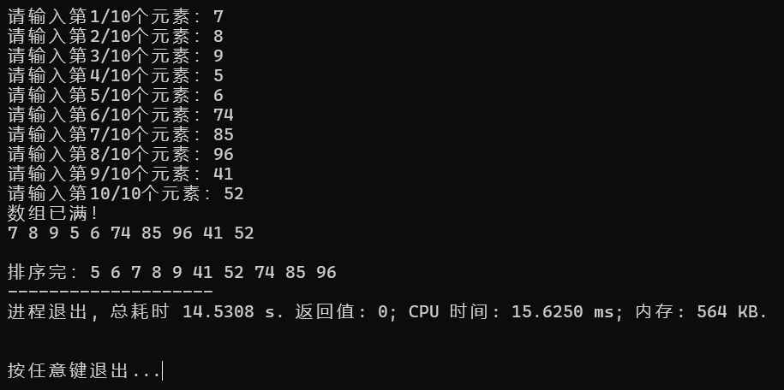
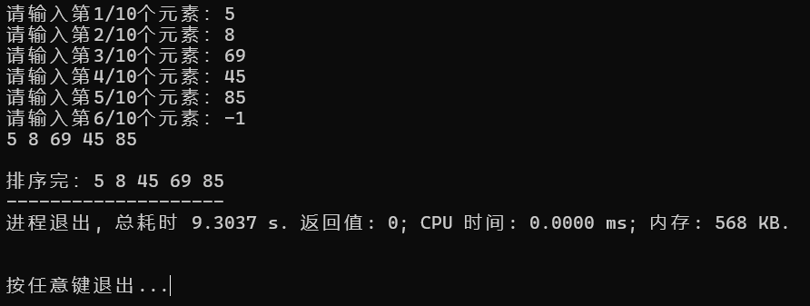

9.案例：计算器函数化
操作数的输入函数：返回值：float，形参：const char *str，bool *is_exit
操作符的输出函数：返回值：char，形参：void
计算函数：返回值：float，形参：float，char，float
输出打印函数：返回值：void，形参：float ，float，char，float
提示函数（可选）：返回值：void，形参：void
运行函数：返回值：void，形参：void
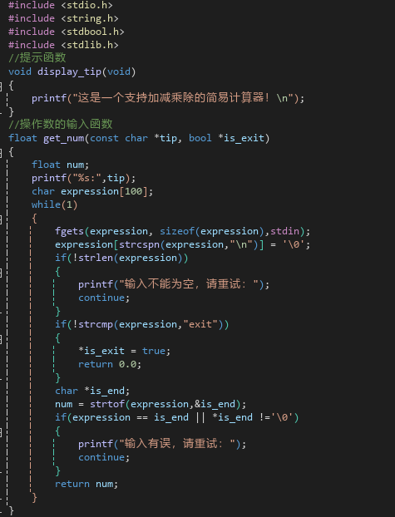
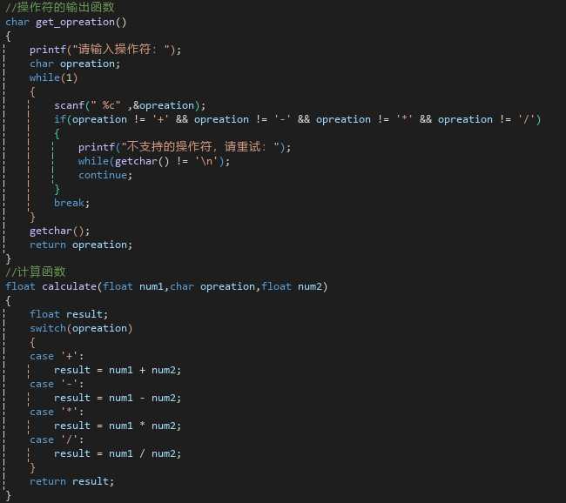
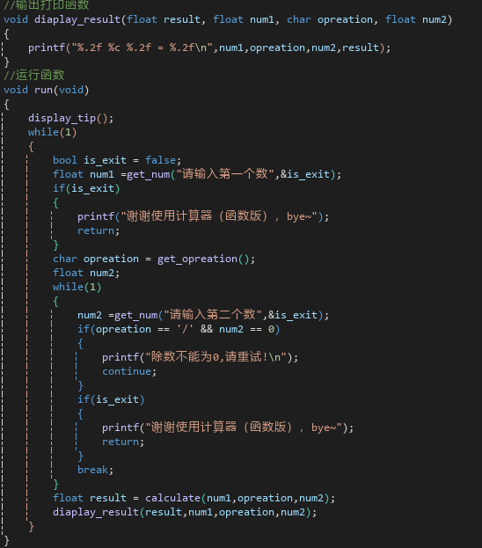
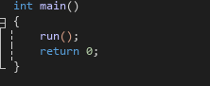
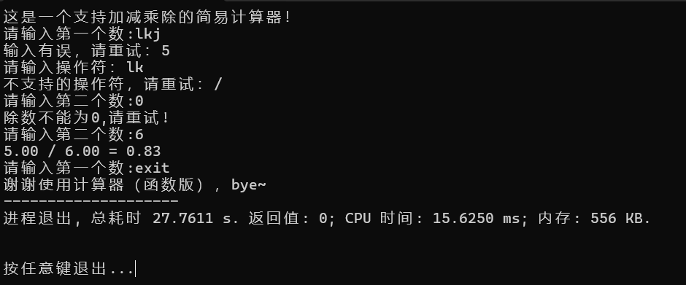

10.typedef：根据基本数据类型，定义一种新的数+据类型（派生型）
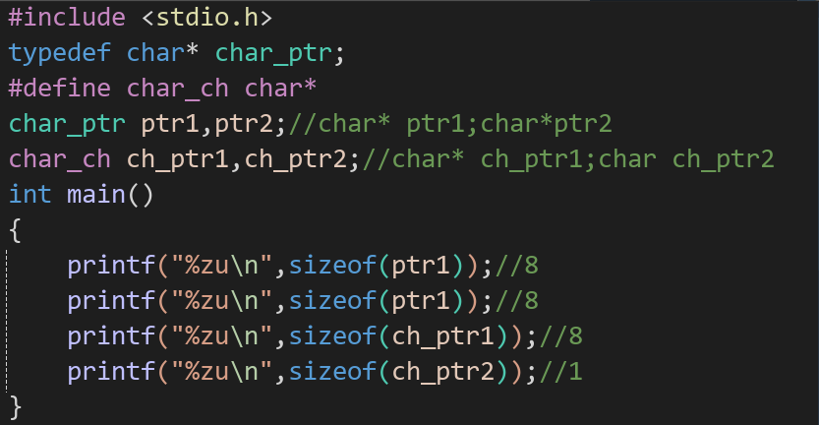
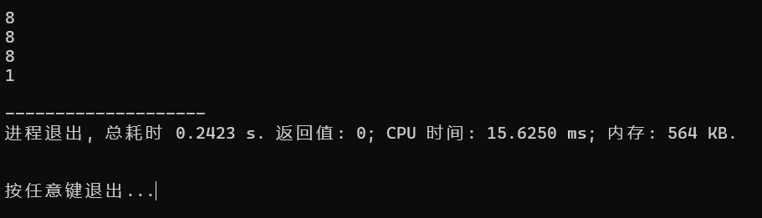
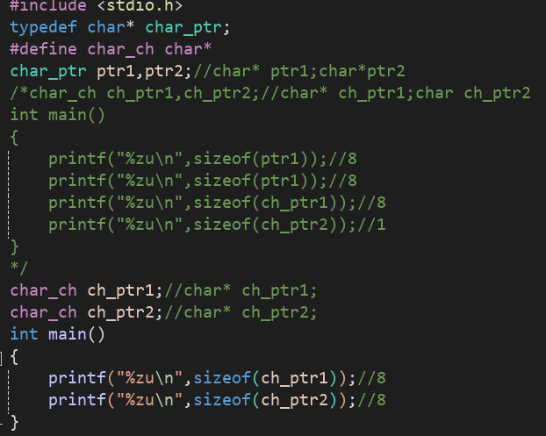
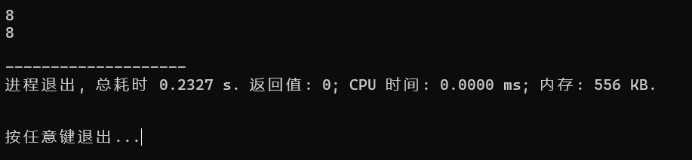
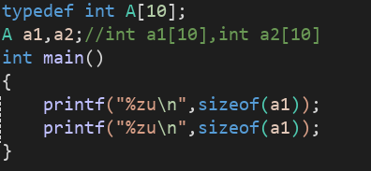
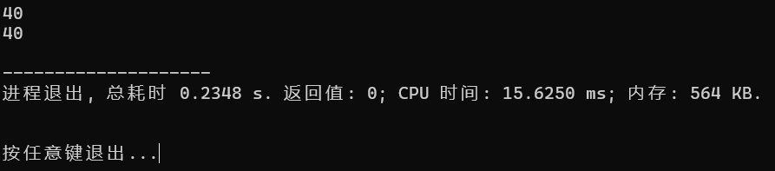

11.回调函数（函数指针）
